

Prefeitura Municipal de Gramado

LEI Nº 4408, DE 25 DE ABRIL DE 2025.

Concede o Título de “Empresário Destaque” à Guilherme Tissot.

O PREFEITO DE GRAMADO, no uso de suas atribuições legais, FAÇO SABER, que a Câmara Municipal de Vereadores aprovou e eu sanciono e promulgo a seguinte Lei:

Art. 1º Fica concedido o Título Empresário Destaque à Guilherme Tissot, por seus méritos e relevantes serviços prestados à comunidade gramadense

Art. 2º A entrega do título será realizada durante Sessão Solene, em data a ser comunicada.

Art. 3º Esta Lei entra em vigor na data da sua publicação.

Gramado, 23 de abril 2025.
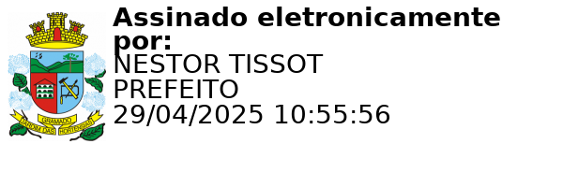
Nestor Tissot Prefeito de Gramado

Ciente. Registre-se e Publique-se.

Caiene Pereira Rodrigues Débora Brantes Prux da Silva Procuradora-Adjunta do Município Secretária Municipal de Administração

